四川中衡检测技术有限
报告书信息网上公示内容填报表 ZLJL/43-01
报告书名称 | 四川邦煜电气有限公司职业病危害定期检测
用人单位名称 | 四川邦煜电气有限公司 |  | 联系人 | 刘工
用人单位地址 | 绵阳市经开区文武西路471号安普工业园2栋1楼
技术服务项目组成员 | 任勇、钟睿
现场调查人员 | 钟睿  任勇 | 现场调查时间及照片 | 2022.4.18 | 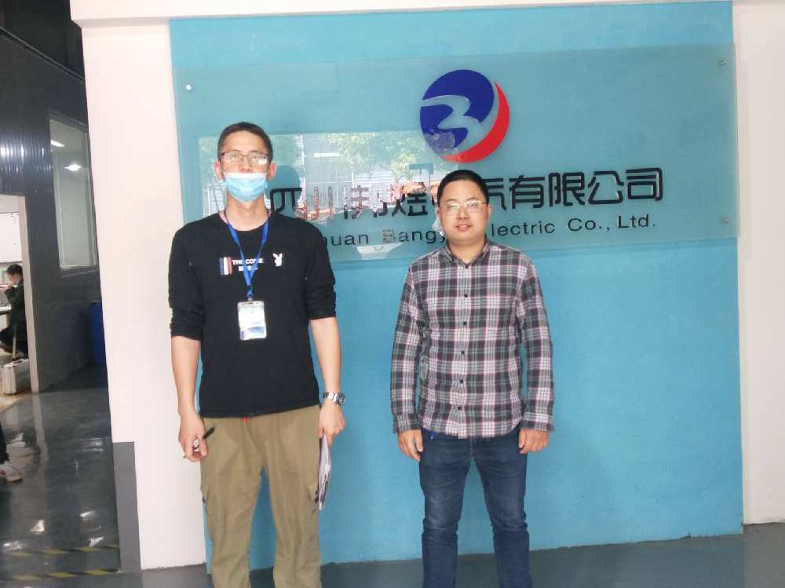
现场采样人员 | 钟睿  任勇 | 现场采样时间及照片 | 2022.4.19 | 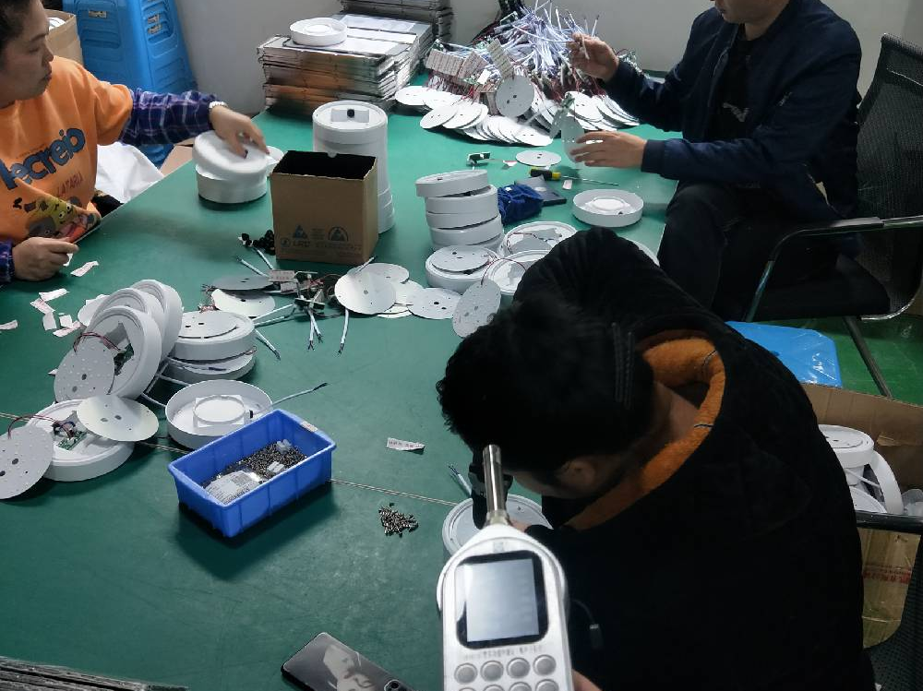
现场检测人员 | 钟睿  任勇 | 现场检测时间及照片 | 2022.4.19
用人单位陪同人员 | 刘工

